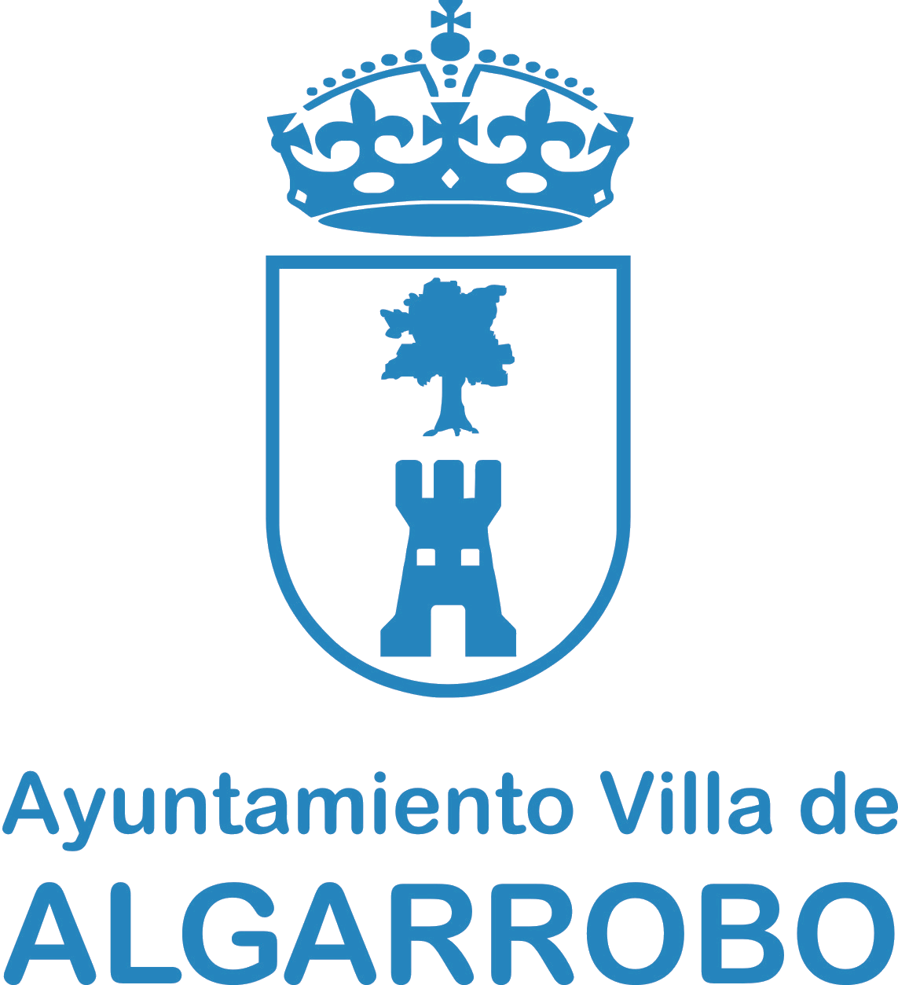
NOTA INFORMATIVA

LA CONDEJALÍA DE JUVENTUD DEL AYUNTAMIENTO DE ALGARROBO INFORMA QUE EL PRÓXIMO DOMINGO 5 DE MARZO DE 2017, SE VA A CELEBRAR EL DÍA DE LA JUVENTUD, DE 12:00 A 19:00 H.
ESTE DÍA SE CELEBRARÁ EN EL PARQUE DE ATRACCIONES TIVOLI WORLD, DONDE HABRÁN CONCIERTOS, EXPOSICIONES, CONFERENCIAS Y MUCHOS MÁS EVENTOS.
NO EXISTE LÍMITE DE EDAD
PARA MÁS INFORMACIÓN, INSCRIPCIÓN Y RECOGIDA DE ENTRADA GRATIS, PASARSE POR EL AYUNTAMIENTO O LA TENENCIA DE ALCALDÍA.

CONCEJALÍA DE JUVENTUD
AYUNTAMIENTO DE ALGARROBO

